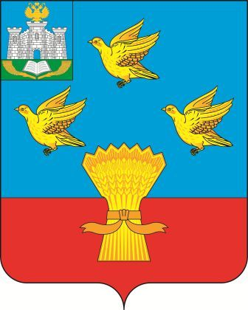

РОССИЙСКАЯ ФЕДЕРАЦИЯ

ОРЛОВСКАЯ ОБЛАСТЬ

ЛИВЕНСКИЙ РАЙОННЫЙ СОВЕТ НАРОДНЫХ ДЕПУТАТОВ

РЕШЕНИЕ

___________________ №____ Принято на __ заседании
г. Ливны Ливенского районного Совета
народных депутатов

О безвозмездной передаче муниципального имущества муниципального образования – Ливенский район Орловской области в собственность муниципального образования – Лютовское сельское поселение Ливенского района Орловской области

В соответствии с частью 11 статьи 154 Федерального закона от 22.08.2004 года №122-ФЗ «О внесении изменений в законодательные акты Российской Федерации и признании утратившими силу некоторых законодательных актов Российской Федерации в связи с принятием федеральных законов «О внесении изменений и дополнений в Федеральный закон «Об общих принципах организации законодательных (представительных) и исполнительных органов государственной власти субъектов Российской Федерации» и «Об общих принципах организации местного самоуправления в Российской Федерации», решением Ливенского районного Совета народных депутатов от 17.07.2012 года №11/122-РС «Об утверждении Положения «О порядке владения, пользования и распоряжения муниципальным имуществом Ливенского района»,

Ливенский районный Совет народных депутатов р е ш и л:

1. Передать безвозмездно в собственность муниципального образования – Лютовское сельское поселение Ливенского района Орловской области муниципальное движимое имущество муниципального образования - Ливенский район Орловской области:
Легковой автомобиль, марка, модель CHEVROLET NIVA 212300-55, идентификационный номер (VIN) X9L212300B0354054, регистрационный номер Н717КК57, категория ТС (А,В,С,D, прицеп)- В, год выпуска 2011г., шасси (рама) - не установлен, цвет - светло-серебристый металлик, паспорт серия 63НЕ №681899, кузов (коляска) № Х9L212300B03540542, балансовая стоимость 465863,00 рублей.
2. Направить настоящее решение главе Ливенского района для подписания и опубликования.
3. Настоящее решение вступает в силу после его официального опубликования.
4. Разместить настоящее решение на официальном сайте администрации Ливенского района Орловской области в информационно-телекоммуникационной сети «Интернет».
5. Контроль за исполнением настоящего решения возложить на постоянную депутатскую комиссию по экономической политике, бюджету, налогам, муниципальной собственности и землепользованию (В.И. Своротов).

Председатель Ливенского районного
Совета народных депутатов М.Н. Савенкова

Глава района А.И. Шолохов

